GAŠENJE

1. Kdaj ogenj ugasne?
2. ____________,
3. ____________,
4. _____________________
5. S čim lahko gasimo požare?
6. Zakaj z vodo ne smemo gasiti požarov na električnih napravah?
7. Zakaj z vodo ne moremo gasiti požarov, ki so nastali zaradi gorenja nafte ali bencina?
8. Kaj je ogljikov oksid in zakaj je nevaren?
9. [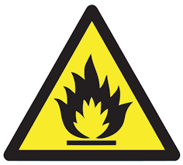](http://images.google.si/imgres?imgurl=http://www.varnostni-znaki.mddsz.gov.si/dokumenti/Image/opozorilni_znaki/Vnetljivo.gif&imgrefurl=http://www.varnostni-znaki.mddsz.gov.si/%3Fm%3D5%26a%3D15&usg=__GRIm0C1PpXRo5H3tSwfgWCJxJYc=&h=451&w=500&sz=15&hl=sl&start=5&tbnid=cVpLhx1farxMPM:&tbnh=117&tbnw=130&prev=/images%3Fq%3Dznak%2Bza%2Bvnetljive%2Bsnovi%26gbv%3D2%26hl%3Dsl%26sa%3DG)Kaj pomeni spodnji znak?